附件

上海期货交易所胶版印刷纸期货可交割商品汇总

1、“岳阳楼”牌
生产企业：岳阳林纸股份有限公司
产地：湖南岳阳
品牌：“岳阳楼”牌
包装规格：卷筒
产品标识（如图）：
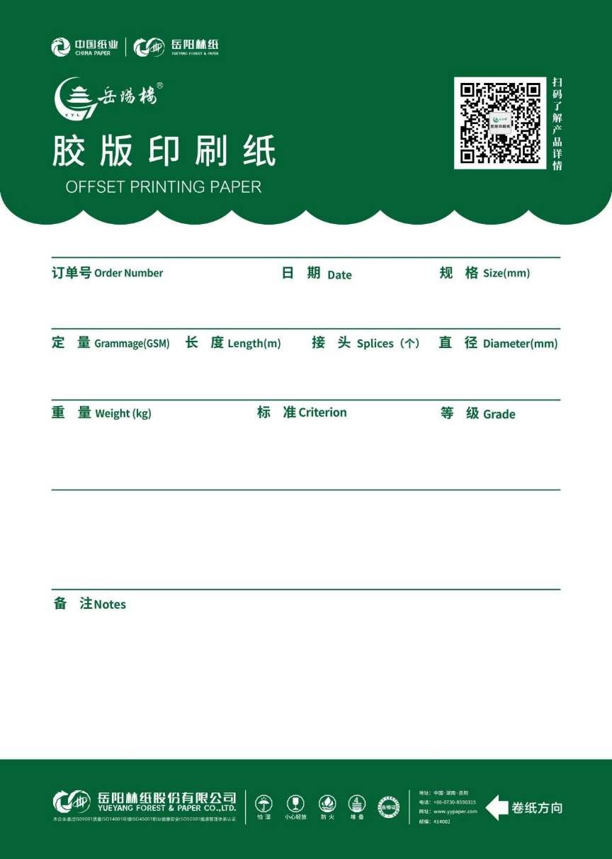

2、“银河如意”牌
生产企业：山东银河瑞雪纸业有限公司
产地：山东聊城
品牌：“银河如意”牌
包装规格：卷筒
产品标识（如图）：
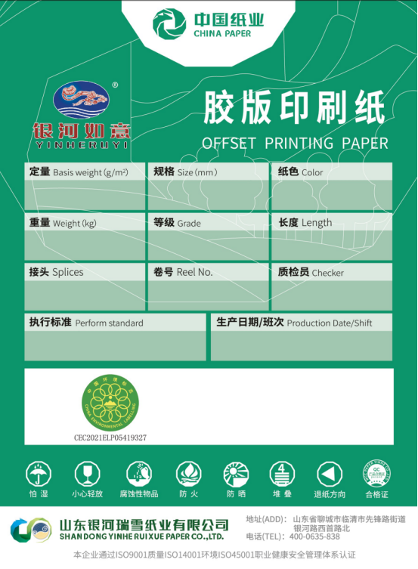

3、“银河瑞雪”牌
生产企业：山东银河瑞雪纸业有限公司
产地：山东聊城
品牌：“银河瑞雪”牌
包装规格：卷筒
产品标识（如图）：
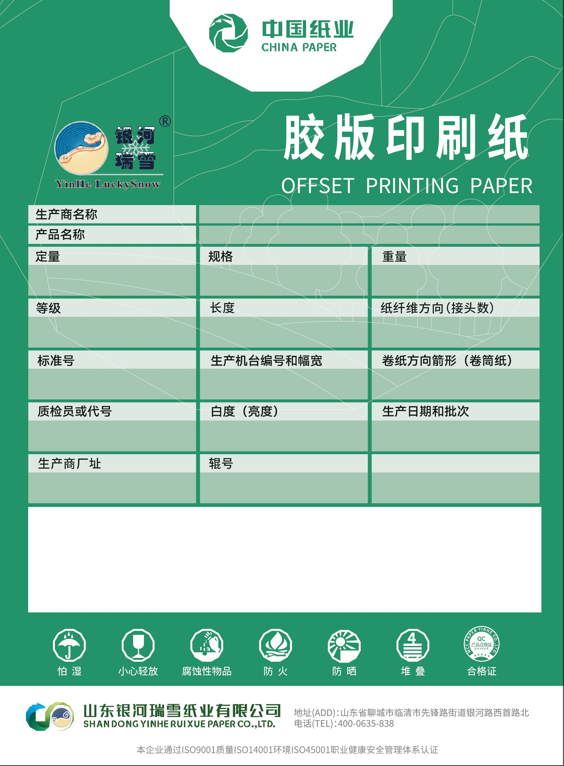

4、“天阳”牌
生产企业：山东太阳纸业股份有限公司
产地：山东济宁
品牌：“天阳”牌
包装规格：卷筒
产品标识（如图）：
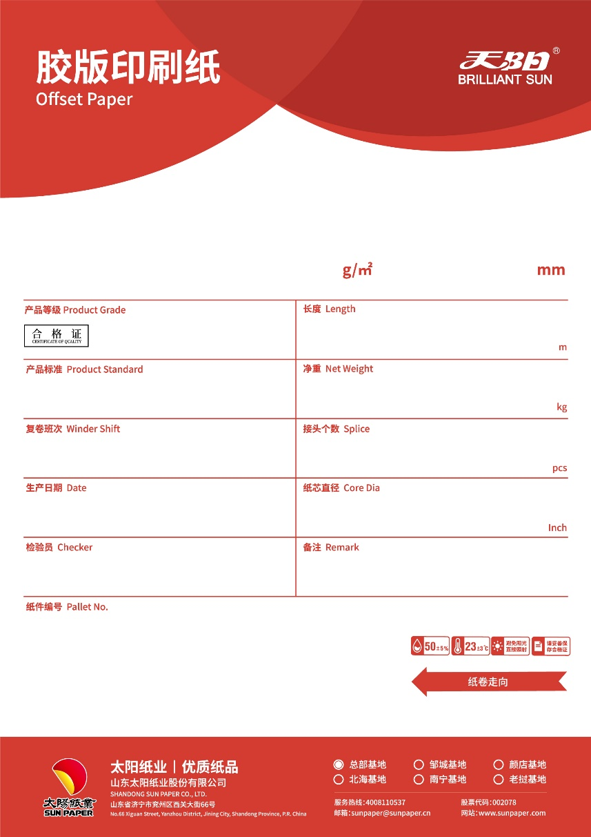
5、“天阳”牌
生产企业：广西太阳纸业有限公司
产地：广西北海
品牌：“天阳”牌
包装规格：卷筒
产品标识（如图）：
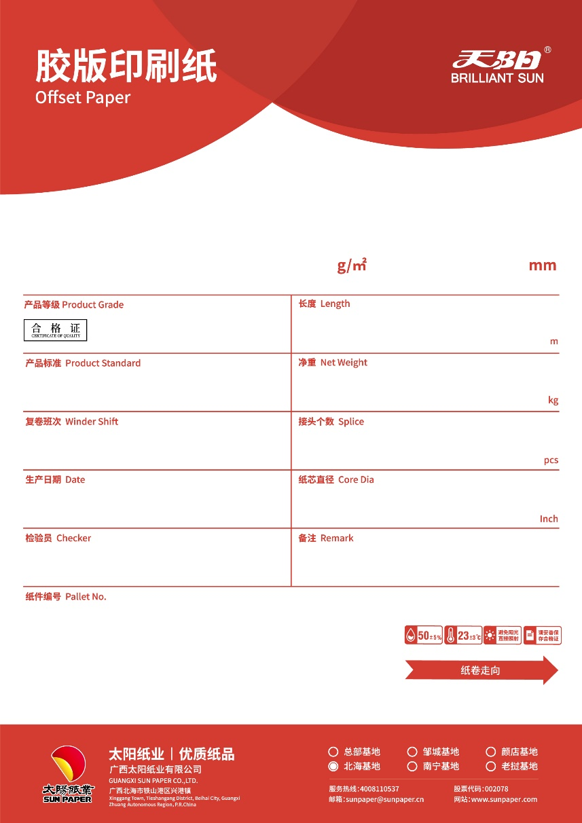

6、“华泰牡丹”牌
生产企业：山东华泰纸业股份有限公司
产地：山东东营
品牌：“华泰牡丹”牌
包装规格：卷筒
产品标识（如图）：
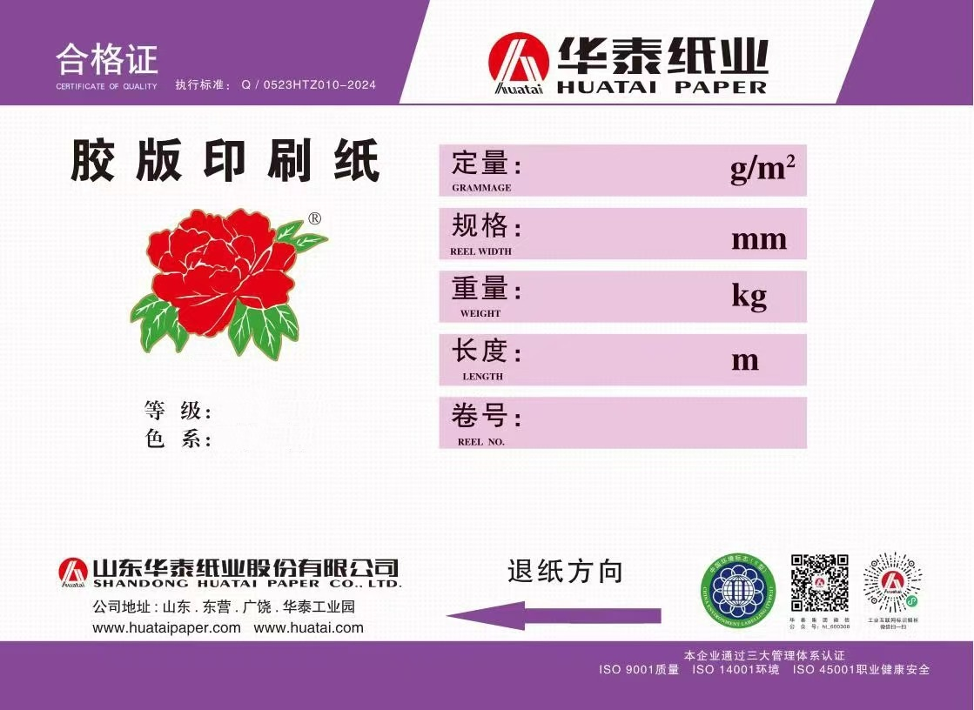

7、“华泰牡丹”牌
生产企业：广东华泰纸业有限公司
产地：广东江门
品牌：“华泰牡丹”牌
包装规格：卷筒
产品标识（如图）：
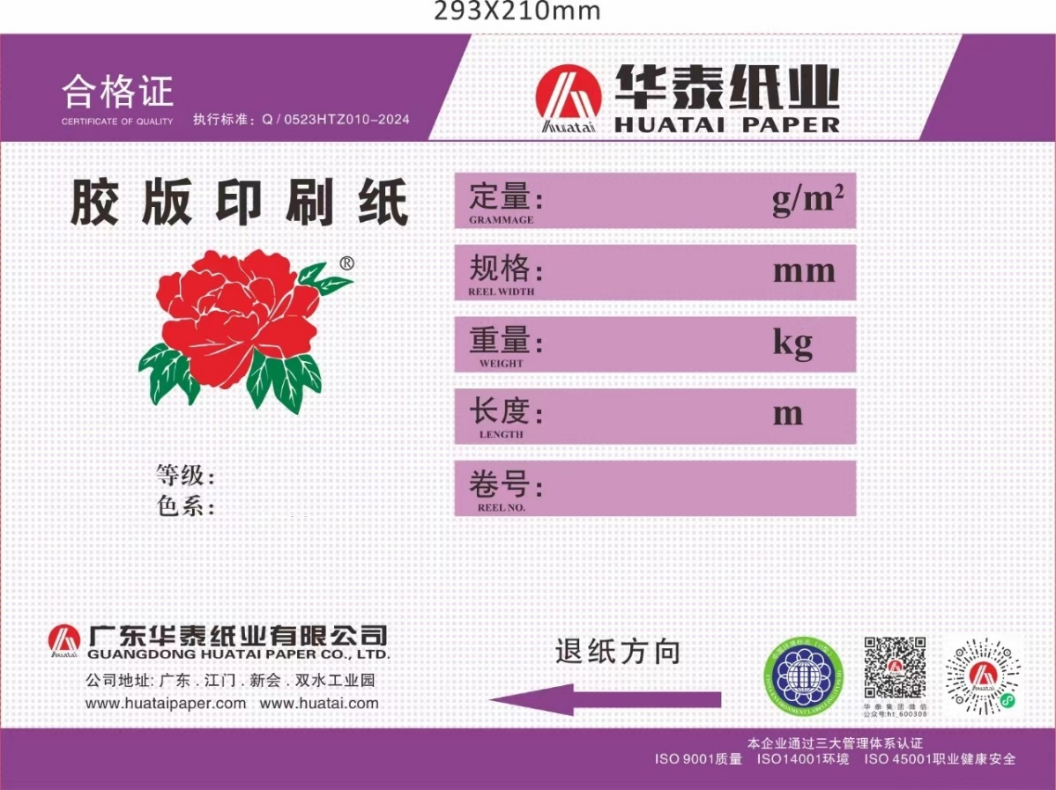
8、“雅文”牌
生产企业：亚太森博（山东）浆纸有限公司
产地：山东日照
品牌：“雅文”牌
包装规格：卷筒
产品标识（如图）：
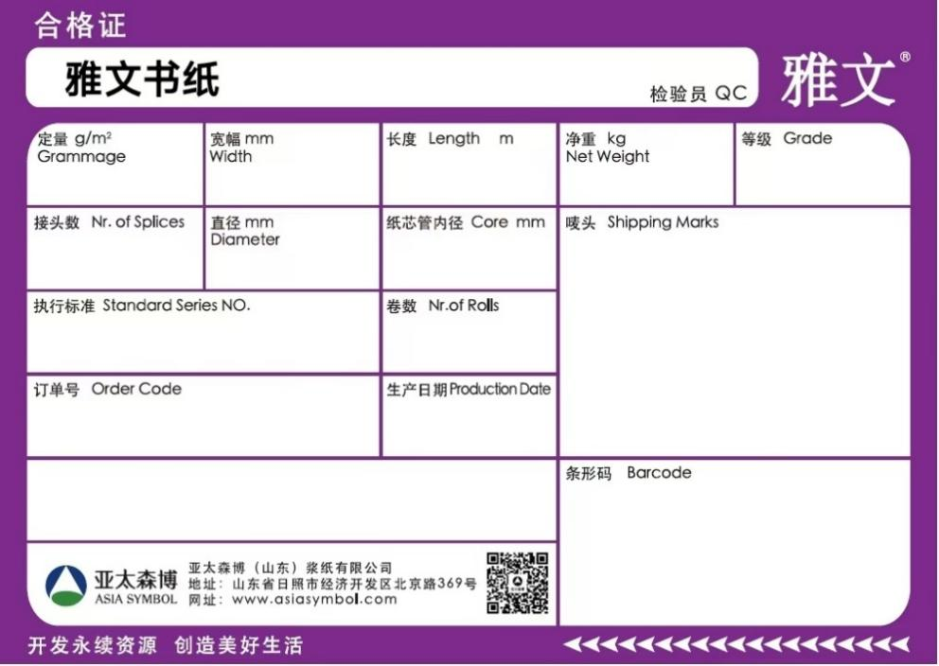

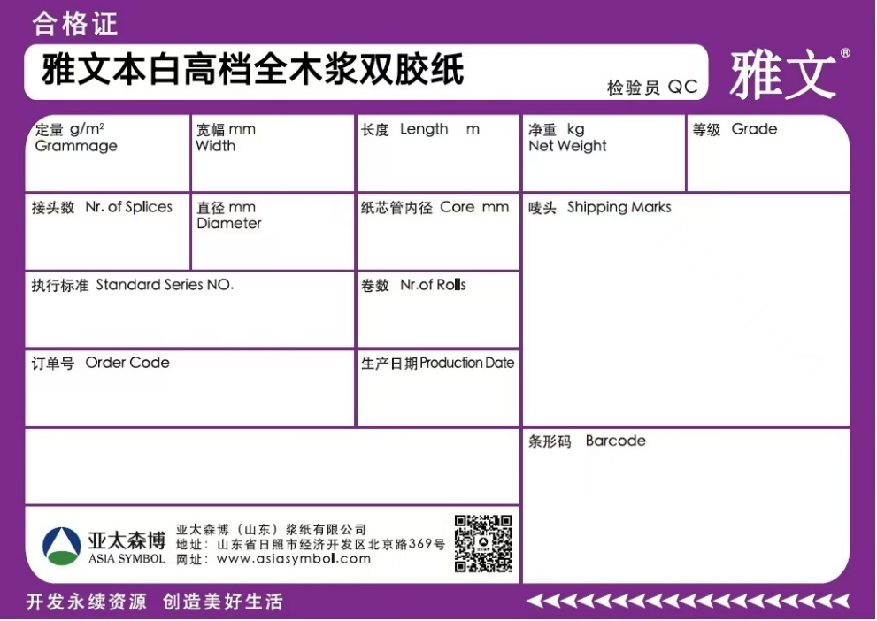
9、“雅文”牌
生产企业：亚太森博（广东）纸业有限公司
产地：广东江门
品牌：“雅文”牌
包装规格：卷筒
产品标识（如图）：
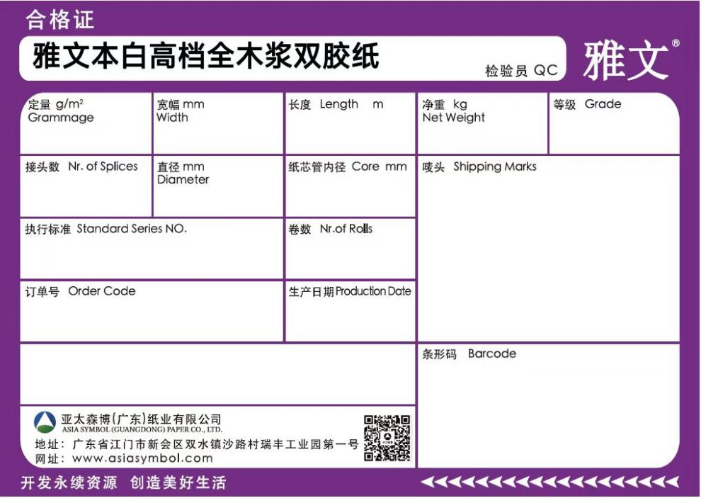

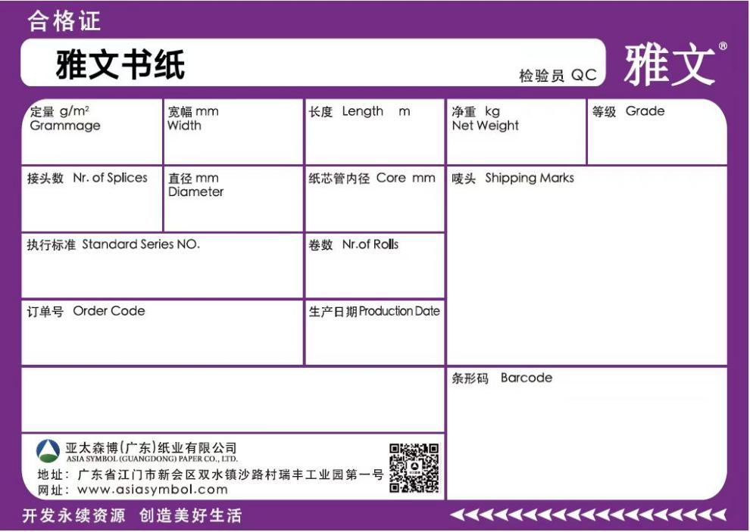
10、“博汇天鹅”牌
生产企业：山东博汇纸业股份有限公司
产地：山东淄博
品牌：“博汇天鹅”牌
包装规格：卷筒
产品标识（如图）：
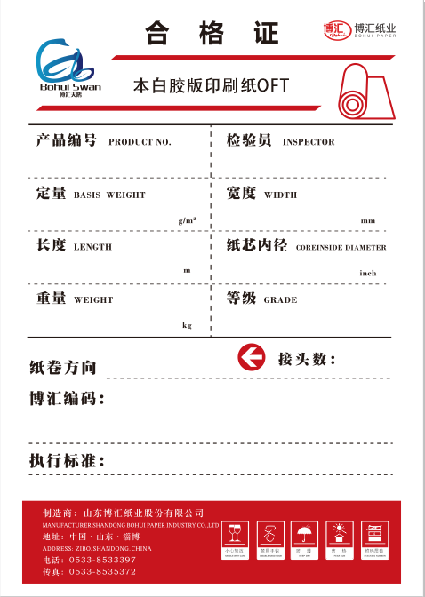
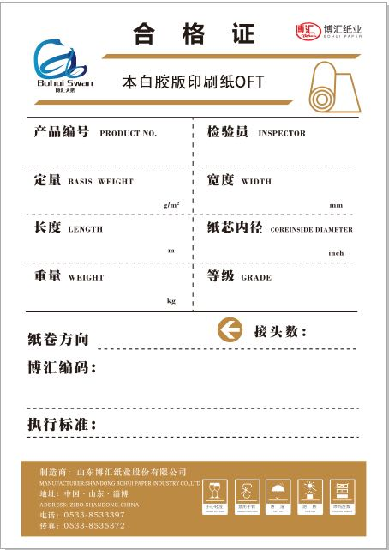

11、“海龙”牌
生产企业：玖龙纸业（北海）有限公司
产地：广西北海
品牌：“海龙”牌
包装规格：卷筒
产品标识（如图）：
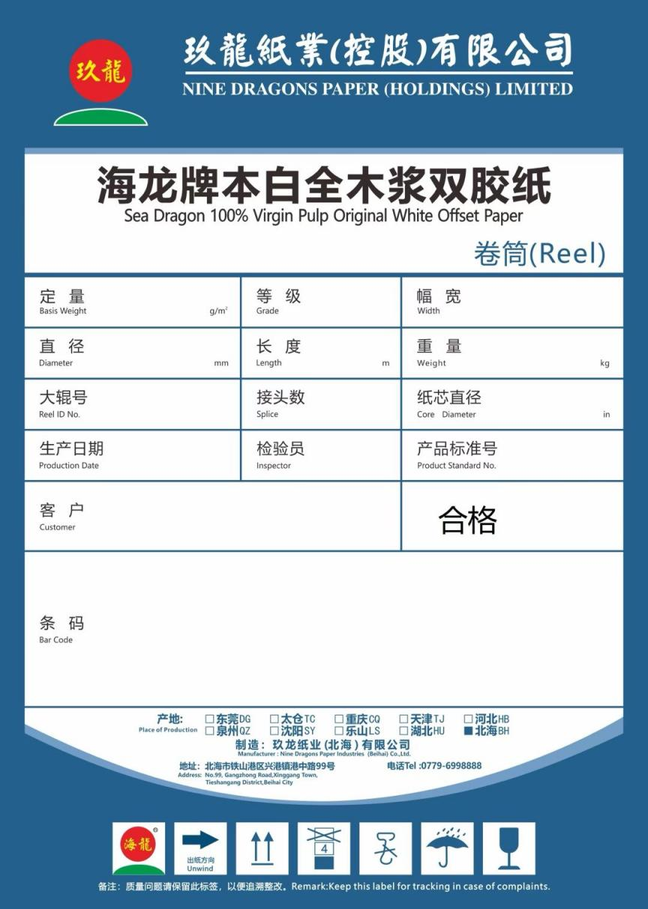

12、“联盛蓝叶”牌
生产企业：联盛浆纸（漳州）有限公司
产地：福建漳州
品牌：“联盛蓝叶”牌
包装规格：卷筒
产品标识（如图）：
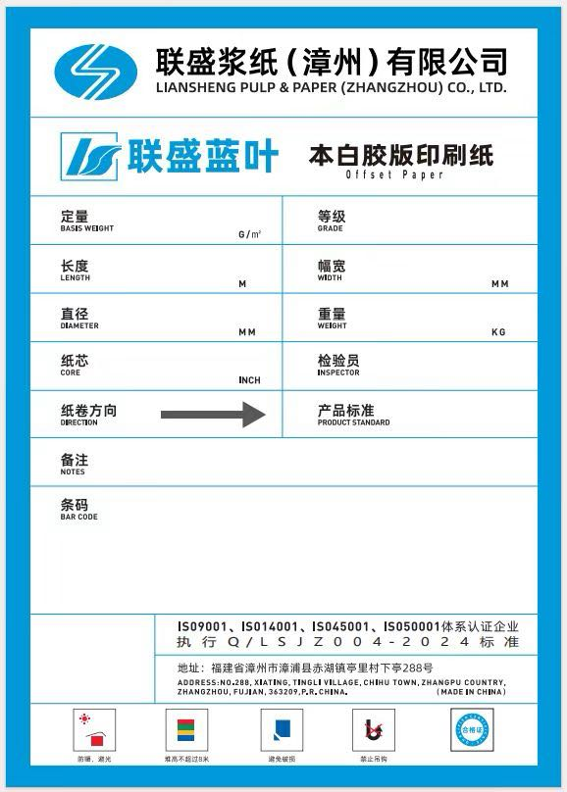

13、“丰赢”牌
生产企业：濮阳龙丰纸业有限公司
产地：河南濮阳
品牌：“丰赢”牌
包装规格：卷筒
产品标识（如图）：
